Торговый сбор в 2021 году: кто и как должен платить
04.03.2021
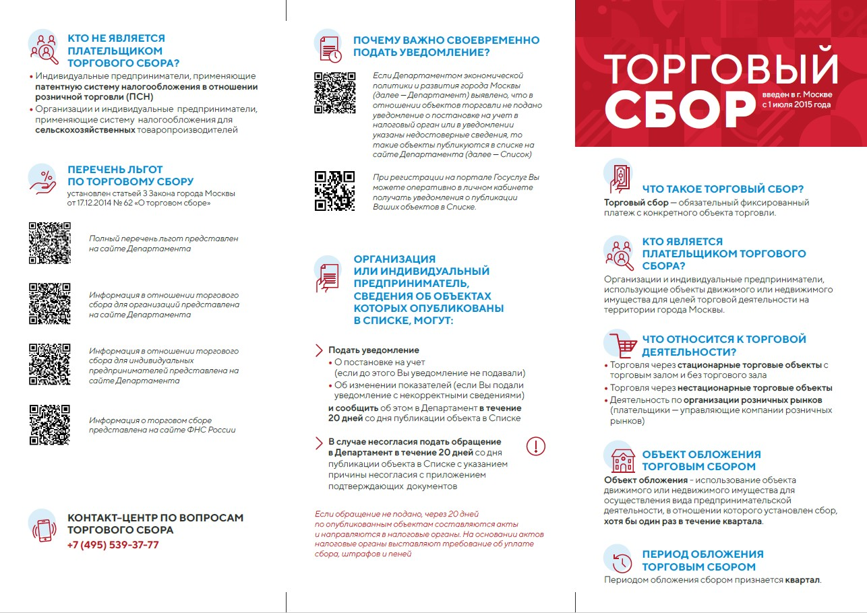

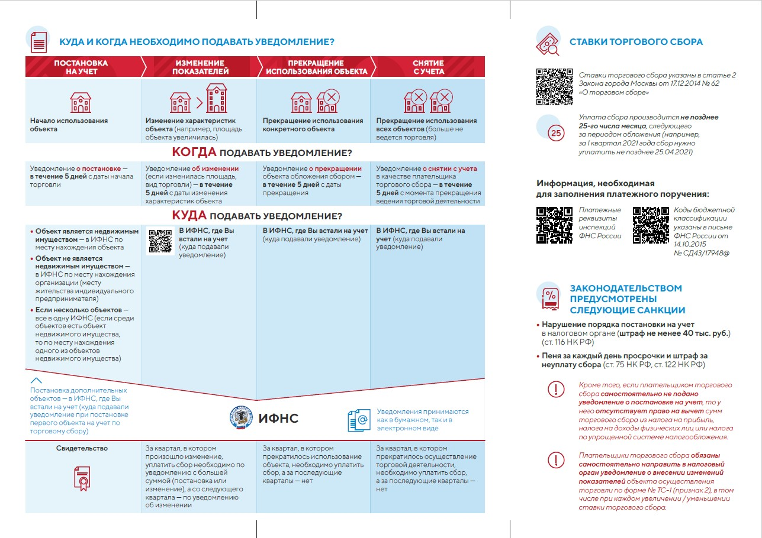

Адрес страницы: http://krylatskoe.mos.ru/presscenter/news/detail/9759526.html
Управа района Крылатское города Москвы

